**Школьная теплица – «зелёная лаборатория» как средство для формирования естественнонаучной грамотности обучающихся.**

Федеральный государственный образовательный стандарт диктует нам новые подходы к оцениванию качества школьного образования. Оценка результата образования ориентирована на сформированность не только знаний, но и умений применять их на практике, ориентироваться в нестандартных ситуациях, а именно на формирование функциональной грамотности.

Функциональная грамотность – это умение применять знания и навыки в практических жизненных ситуациях.

Это понятие включают различные виды грамотностей в том числе и естественнонаучную.

Естественнонаучная грамотность -это способность человека осваивать и использовать естественно-научные знания для постановки вопросов, освоения новых знаний, для объяснения естественно-научных явлений, основанных на научных доказательствах.

Перед нами стал вопрос, как сделать процесс формирования естественно-научной грамотности продуктивным, практикоориентированным и вместе с тем интересным для ребёнка. С одной стороны процесс формирования идёт на уроках, но как это продолжить во внеурочной деятельности?

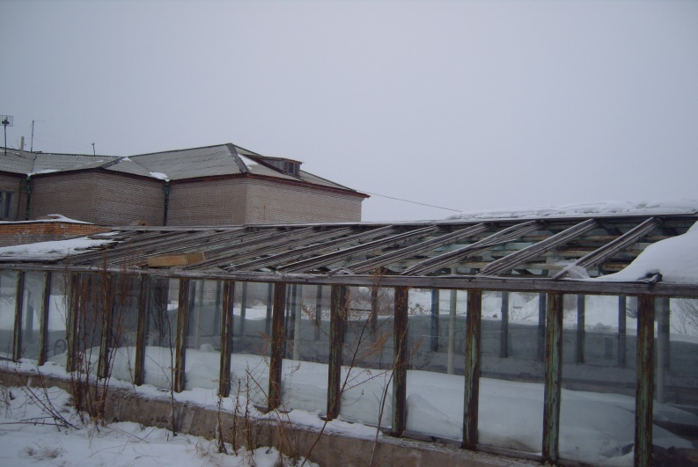 Мы провели анализ имеющихся у нас ресурсов и пришли к выводу, что применение знаний на практике предметов естественно-биологического цикла можно организовать на базе нашей школьной теплицы.

Много лет назад при каждой школе был участок и теплица, где выращивали овощи для своих столовых. И если пришкольные участки где-то до сих пор сохранились, то теплицы бесследно исчезли уже в первое десятилетие после своего появления, так как для теплиц использовались деревянные профили и стекло. Эти материалы недолговечны: дерево прогнивает, а стекло легко бьётся. Наша школьная теплица по этой же причине быстро пришла в негодность. За 16 лет эксплуатации и из-за суровых погодный условий (зимой), нашей теплице потребовался капитальный ремонт, так как косметический, который по силам школе, возникшей проблемы не решал Необходимо заменить стеклянные рамы, дверь, провести перепланировку внутри теплицы.

В 2008 году инициативная группа под руководством учителя биологии Астаниной Татьяны Федоровны, разработала проект «Тепличка», который был представлен на конкурс социальных проектов грантовой программы Красноярского края «Социальное партнерство во имя развития» и получил поддержку. <https://cloud.mail.ru/public/iS5S/3SnvJ4B2x> . <https://cloud.mail.ru/public/1TSN/gLf9cLtsM> В результате наша теплица приобрела новый "наряд" из поликарбоната и началась её вторая жизнь. С 2009 года и по настоящее время наша теплица успешно функционирует. 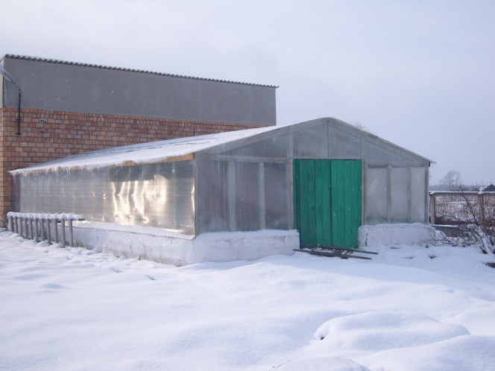 Современный человек, проживающий в сельской местности и желающий реализовать себя и свои способности должен обладать оптимальным объемом сельско-хозяйственных знаний и навыков, необходимых в коллективных, фермерских и крестьянских хозяйствах, а также и ЛПХ уметь наблюдать, анализировать, делать предложения, отвечать за принятые решения. Сегодня возрастает значимость знания и, поэтому в школе возникает необходимость поиска новых методов обучения и воспитания, направленных на социализацию и профориентацию личности, навыков профессиональной деятельности.

Работа в школьной теплице со временем переросла в долгосрочный проект, который мы реализуем в течение всего учебного года уже в течение 15 лет. В основу нашей практики положен метод практической деятельности и методы эмпирического исследования (наблюдение, эксперимент, сравнение, описание)

  Цель: Формирование естественно-научной грамотности обучающихся через овладение агротехнологиями и учебно-исследовательской деятельностью в области овощеводства в условиях тепличных работ

Задачи

1.Расширить и углубить знания обучающихся в области овощеводства.

2.Научить приёмам и навыкам экспериментальной работы.

3.Научить использовать полученные теоретические знания в практи­ческой деятельности.

4. Развивать социально значимые качества, такие как трудолюбие, ответ­ственность, гуманность, дисциплинированность.

Всю работу в течение учебного года можно разделить на этапы

Этапы работы

|  |  |  |
| --- | --- | --- |
| **Название этапа** | **Период** | **Мероприятия** |
| Подготовительный | Январь-февраль | Обучающиеся вместе с педагогами составляют план работы на текущий год, где прописывают все виды работ и мероприятия, которые будут проведены. Планируют, какие семена необходимо купить, а так же проводят определение степени всхожести семян, полученных экспериментальным методом прошлого года.  1 способ. С помощью воды, в которую добавляем марганцовку, дети определяют всхожесть семян огурцов  2 способ. С помощью воды, в которую добавляется соль, всхожесть семян томатов      **По результатам проведённых экспериментов дети заполняют таблицу**   |  |  |  |  |  | | --- | --- | --- | --- | --- | | **Название**  **сорта** | **Кол-во**  **семян** | **Сколько всплыло** | **%**  **всхожести** | **Примечание** | |  |  |  |  |  | |  |  |  |  |  | |  |  |  |  |  |   Первое время мы семена, которые всплывали просто выбрасывали, но один раз выбросили в банку с землёй, которая стояла в кабинете. И через какое-то время там появились всходы.  Семена, которые всплыли, мы проверяем на всхожесть третьим способом. А именно посев в грунт или в мокрую марлю. Ребята наблюдают и ежедневно заполняют дневник наблюдения   |  |  |  |  |  |  | | --- | --- | --- | --- | --- | --- | | **Сорт** | **Дата** | **Кол-во посеянных** | **Кол-во проросших** | **% всхожести** | **Примечание** | |  |  |  |  |  |  | |  |  |  |  |  | |  |  |  |  |  |   На основании наблюдения, сравнения, анализа семенного материала в течение ряда лет (эту работу проводят обучающиеся вместе с педагогами) со временем у нас появились сорта помидор , которые зарекомендовали себя по таким критериям как:  - высокий процент всхожести (хлебосольные, санька, боец, сибирские скороспелые и.т  - высокая урожайность (дубок, демидовы, красная шапочка, взрыв и.т.д  - не требующие особого ухода (челнок, тунгуска, дрова и.т.д)  На данном этапе обучающиеся планируют примерные темы своих исследовательских работ. |
| Основной | Март-октябрь | С марта по июнь мы выращиваем рассаду помидор. Сначала происходит посев семян в ящики, затем подросшая рассада высаживается в теплицу по сортам.  C:\Users\Оксана\Desktop\Фото те\IMG_20200504_100919.jpgC:\Users\Оксана\Desktop\Фото те\IMG_20200430_122305.jpgC:\Users\Оксана\Desktop\Фото те\IMG_20200430_122354.jpg  C:\Users\Оксана\Desktop\Фото те\IMG_20200504_114835.jpg C:\Users\Оксана\Desktop\Фото те\IMG_20200504_124749.jpg  C:\Users\Оксана\Desktop\НА ПРАКТИКУ\Теплица 2009\S1033840.JPG C:\Users\Оксана\Desktop\НА ПРАКТИКУ\Теплица 2009\S1033839.JPG  C:\Users\Оксана\Desktop\Фото те\IMG_20190709_201919.jpgВ мае-июне часть рассады реализуется, а часть высаживается на школьный пришкольный участок. Урожай собирается и передаётся в школьную столовую. Ребята поливают, рыхлят почву, пропалывают и.т.д  В течение многих лет мы занимаемся и волонтёрской деятельностью в рамках реализации практики. А именно часть рассады раздаём пожилым, малоимущим жителям нашей деревни, многодетным семьям. В последние три года мы обеспечиваем рассадой помидор семьи участников СВО, проживающие на территории нашего сельсовета. И очень приятно слышать слова благодарности от наших благополучателей.    С июля по октябрь мы выращиваем огурцы, которые потом так же передаём для питания в столовую. Таким образом, наши дети питаются экологически чистыми овощами.  C:\Users\Оксана\Desktop\Фото те\S1034922.JPG C:\Users\Оксана\Desktop\Фото те\S1034927.JPG  C:\Users\Оксана\Desktop\Фото те\S1034931.JPG C:\Users\Оксана\Desktop\НА ПРАКТИКУ\Теплица 2009\S1033212.JPG  Как мы определяем, что выращенные огурцы и помидоры являются экологическими чистыми, т.е у них содержание нитратов близится к нулю  Есть несколько способов: народные методы, тест –полоски и нитратомер  Мы используем нитратомер. Проверяли не только тепличные овощи, но и купленные специально в магазинах.  C:\Users\Yura\Desktop\ПРАКТИКА ТЕПЛИЦА\photo_2025-01-29_18-45-27.jpg C:\Users\Yura\Desktop\ПРАКТИКА ТЕПЛИЦА\photo_2025-01-29_18-45-36.jpg  C:\Users\Yura\Desktop\ПРАКТИКА ТЕПЛИЦА\photo_2025-01-29_18-45-53.jpg C:\Users\Yura\Desktop\ПРАКТИКА ТЕПЛИЦА\photo_2025-01-29_18-45-46.jpg  В ходе выполнения работы дети выполняют измерения и результаты заносят в таблицу   |  |  |  |  | | --- | --- | --- | --- | | Исследуемый экземпляр | Норма содержания нитратов | Фактическое содержание | Примечание | |  |  |  |  | |  |  |  |  | |  |  |  |  |   На основании полученных данных делаются выводы.  Так же мы выращиваем зелень (укроп, петрушку).  C:\Users\Оксана\Desktop\Фото те\S1034928.JPG C:\Users\Оксана\Desktop\Фото те\S1034929.JPG  До самой глубокой осени в нашей теплице кипит работа.  C:\Users\Оксана\Desktop\НА ПРАКТИКУ\Теплица 2009\S1033206.JPG  Работа в теплице – это одно из направлений социальной практики. Работа в школьной теплице формирует у обучающихся трудовые навыки по выращиванию растений и уходу за ними, устойчивый интерес к сельскохозяйственному производству. Существенное место в нашей работе отводится экспериментальной и исследо­вательской работе. На уроках биологии в теплице проводятся практические занятия по разделу «Растения». Ребята проводят эксперименты по выращиванию новых сортов помидор или огурцов. Полученные результаты обсуждают на внеурочных занятиях по данному направлению. Некоторые из работ перерастают в исследовательские. Например, в 2021 году на базе теплицы было написано 3 исследовательских работы по темам: «Как свет влияет на урожай огурцов», «Влияние температуры на рост огурцов», «Можно ли выращивать уличные сорта помидор в тепличных условиях». В 2023 году ещё 5 работ по темам: «Определение уровня содержания нитратов в помидорах», «Определение уровня содержания нитратов в огурцах», «Огурец – молодец!», «Что полезнее помидор или огурец?» и.т.д В последние годы возрос интерес к исследовательской деятельности со стороны младших школьников. |
| Заключительный | Ноябрь-декабрь | После сбора последнего урожая мы проводим природоохранные мероприятия по сохранению почвы в теплице (очищение от остатков растений, заготовка компоста).  C:\Users\Оксана\Desktop\Фото те\IMG_20200502_114209.jpg C:\Users\Оксана\Desktop\Фото те\IMG_20200502_114156.jpg |

**Планируемые результаты**

|  |  |
| --- | --- |
| Личностные результаты | Озвучивают основные принципы и правила отношения к живой природе.  Демонстрируют готовность к самостоятельным действиям.  Осознают необходимость общественно полезного труда как условия безопасной и эффективной социализации.  Демонстрируют познавательный интерес к изучению живой природ  Демонстрируют эстетическое отношение к живым объектам. |
| Познавательные УУД | Используют различные источники информации для решения познавательных и коммуникативных задач Анализируют и оценивают информацию, преобразовывают ее из одной формы в другую.  Владеют составляющими исследовательской и проектной деятельности, включая умения видеть проблему, ставить вопросы, классифицировать, наблюдать, проводить эксперименты, делать выводы и заключения;  Организуют свою учебную деятельность: определяют цель работы, ставят задачи, планируют – определяют последовательность действий и прогнозируют результаты работы.  Выбирают целевые и смысловые установки в своих действиях и поступках по отношению к живой природе, здоровью своему и окружающих;  Согласовывают и координируют совместную познавательно-трудовую деятельность с другими ее участниками.  Диагностируют результаты познавательно-трудовой деятельности по принятым критериям и показателям;  Соблюдают нормы и правила безопасности трудовой деятельности. |
| Коммуникативные УУД | Работают в команде, учитывая позицию других людей.  Организовывают и планируют учебное сотрудничество.  Проявляют инициативу, принимают решения |
| Регулятивные УУД | Осуществляют самоорганизацию учебной деятельности (целеполагание, планирование,  прогнозирование, самоконтроль, самокоррекция, волевая регуляция, рефлексия). |

**Средства (технологии, методы, формы) реализации практики.**

1.Изучение научно-публицистической литературы по данному направлению.

2.Социологический опрос среди учащихся, педагогов по вопросу организации работы школьной теплицы.

3. Метод практической деятельности.

4. Методы эмпирического исследования (наблюдение, эксперимент, сравнение, описание)

**Способы, средства и инструменты измерения результатов практики.**

1.Динамика оценки сформированности естественно-научной грамотности обучающихся по критериям.

2. Показатель количества учащихся и учителей , принимающих участие в работе.

3.Расширение списка сортов выращиваемых культур.

4.Показатель количества исследовательских работ, выполненных на базе теплицы

5. Мониторинг уровня удовлетворённости социума результатами работы.

6. Динамика количества овощей выращенных для школьной столовой (в кг)

**Результативность практики за последние три года**

|  |  |  |  |  |
| --- | --- | --- | --- | --- |
| **№** | **Критерии оценки сформированности естественно-научной грамотности обучающихся** | **2021-2022**  **учебный год** | **2022-2023**  **учебный год** | **2023-2024**  **учебный год** |
| 1 | Владеют методом наблюдения как формой организации познавательно-исследовательской деятельности | 62% | 71% | 73% |
| 2 | Владеют приёмами структурирования информации | 54% | 69% | 69% |
| 3 | Интерпретируют полученные данные | 62% | 62% | 71% |
| 4 | Сравнивают полученные результаты с эталоном | 95% | 100% | 100% |
| 5 | Проводят описание полученных результатов | 62% | 69% | 72% |
| 6 | Проводят эксперименты по предложенному алгоритму | 95% | 100% | 100% |
| 7 | Умеют пояснять полученные результаты | 73% | 81% | 85% |
| 8 | Владеют основами выращивания помидор и огурцов в тепличных условиях. | 92% | 100% | 100% |

**Динамика количества обучающихся и учителей школы, принимающих участие в работе теплицы (в %)**

**Динамика изменения количества сортов выращиваемых культур на примере огурцов и помидор (в шт)**

**Динамика количества исследовательских работ, выполненных на базе теплицы (в шт)**

**Динамика количества овощей выращенных для школьной столовой (в кг)**

**Динамика уровня удовлетворённости социума результатами работы (в %)**

Данные уровня удовлетворённости социума результатами работы получены путем анализа социологических опросов, которые проводятся ежегодно.

**Тиражирование практики**

2021 год. Материалы практики опубликованы на страницах журнала «Красноярское образование: вектор развития»

<https://cloud.mail.ru/public/W28q/pbFhXD4cu>

2022 год. Материалы практики представлены на межмуниципальном мероприятии в рамках VII краевого педагогического марафона по теме: «Внеурочная деятельность как часть образовательного процесса школы»

2023 год. Материалы практики представлены на межмуниципальном педагогическом фестивале управленческих и педагогических практик «От теоретических знаний к реальным жизненным ситуациям»

2024 год. Материалы практики представлены на фестивале успешных социальных практик в г.Красноярске (проходил на базе СФУ)

<https://vk.com/mkoybylatovo?w=wall-212962878_1004%2Fall>

2025 год . Практика представлена на межмуниципальном педагогическом фестивале управленческих и педагогических практик «Повышение качества образования: результативные, эффективные практики и интересный опыт»

<https://vk.com/mkoybylatovo?w=wall-212962878_1827>

2025 год. Материалы практики опубликованы на Всероссийском информационно-образовательном портале «Магистр»

<https://cloud.mail.ru/public/sPpS/3e1tZfF2d>

**Школьная теплица - наша гордость. Этот уголок природы стал для многих ребят источником радости, знаний и местом активной деятельности.**